**Отчет о тестировании сайтов:**

<https://backit.me/ru/>; <https://aliexpress.ru/>.

**Дата проведения: 12.09.2022 - 15.09.2022**

**Состав команды:**

|  |  |  |
| --- | --- | --- |
| **Team Lead** | **Analytics** | **Testers** |
| **melwinvi** | **alduinsh** | **tiannane** |
|  | **lowdensp** | **nickysha** |

**Этапы работы:**

* формирование команды
* назначение ролей
* распределение задач
* создание документации
* проведение тестирования
* подготовка отчетов

|  |  |  |  |
| --- | --- | --- | --- |
| **№** | **Задача** | **Дата начала -**  **Дата завершения** | **Ответственный** |
| **1** | Создание тестовой модели для тестирования функционала <https://backit.me/ru/> и <https://aliexpress.ru/>. | 12.09.2022 –  13.09.2022 | melwinvi  lowdensp |
| **2** | Создание функциональных требований | 13.09.2022 | lowdensp  alduinsh |
| **3** | Разработка тест-кейсов: позитивные, обработка ошибок. | 13.09.2022 –  14.09.2022 | melwinvi  tiannane  lowdensp  alduinsh  nickysha |
| **4** | Проведение тестирования. | 14.09.2022 | melwinvi  tiannane  lowdensp  alduinsh  nickysha |
| **5** | Создание матрицы покрытия. | 14.09.2022 | lowdensp |
| **6** | Формирование отчета о тестировании. | 15.09.2022 | melwinvi |

**Матрица покрытия**

|  |  |  |  |
| --- | --- | --- | --- |
| **№** | **Functional Requirement** | **Test cases** | **Status** |
| **1** | Регистрация пользователя | С87; С88; С90; С91; С92; С146; С102; С152; С157; С160 | покрыто |
| **2** | Авторизация пользователя | С85; С130; С131; С151; С159 | покрыто |
| **3** | Выбор языка | С113; С120; С158 | покрыто |
| **4** | Выбор магазина | С103 | покрыто |
| **5** | Кнопка «Узнать кэшбэк» | С164 | покрыто |
| **6** | Поиск товара | С114; С115; С118 | покрыто |
| **7** | Покупка товара | С119; С155; С156 | покрыто |
| **8** | Введение, активация и сохранение промокода | С153; С109; С110 | покрыто |
| **9** | Выход из профиля | С86; С129 | покрыто |
| **10** | Отзывы и предложения | С106; С107; С108; С122; С124; С125; С154 | покрыто |
| **11** | Управление избранным | С99; С149 | покрыто |
| **12** | Управление корзиной | С100; С121; С123; С128; С147; | покрыто |
| **13** | Покупка товара с кэшбэком | С93; С94; С104; С105; С148; С155; С156 | покрыто |
| **14** | Вопросы и ответы | С96 | покрыто |
| **15** | Купоны и скидки | С95; С97; С141; C142 | покрыто |
| **16** | Восстановление пароля | С89; С150; С117; С127 | покрыто |
| **17** | Взаимодействие с пользователями | С98; С101; С161; С162; С163; С135-С140; С143-С145 | покрыто |
| **18** | Переход в соц сети | С111; С112; С133; С134 | покрыто |
| **19** | Приоритет | С116 | покрыто |
| **20** | Установка приложения | С126; С132 | покрыто |

**Тестовое окружение:**

Браузеры: Яндекс.Браузер - 21.5.1.355, Google Chrome - 105.0.5195.102, Mozilla Firefox: mint-001-1.0.

ОС = Windows 10, Linux.

**Список пройденных тест-кейсов - статус прохождения тест-кейсов.**

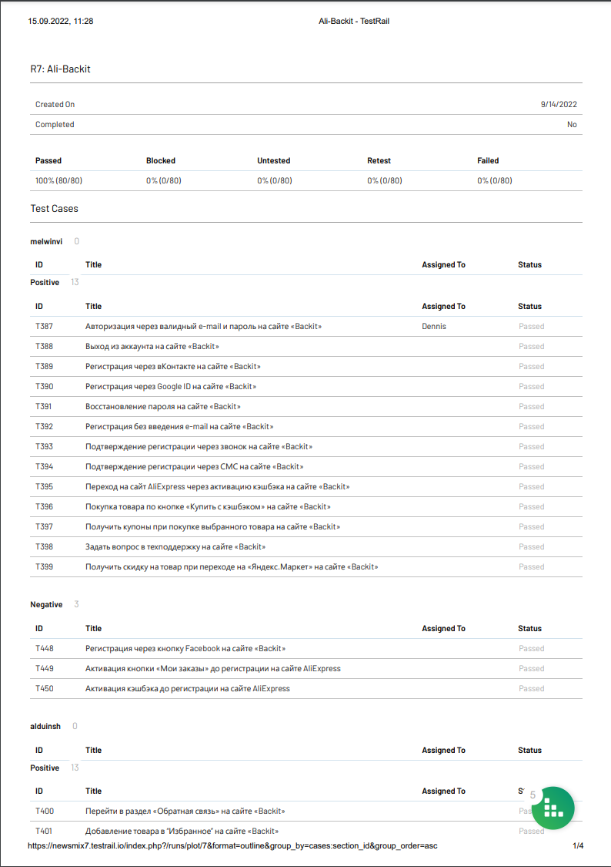

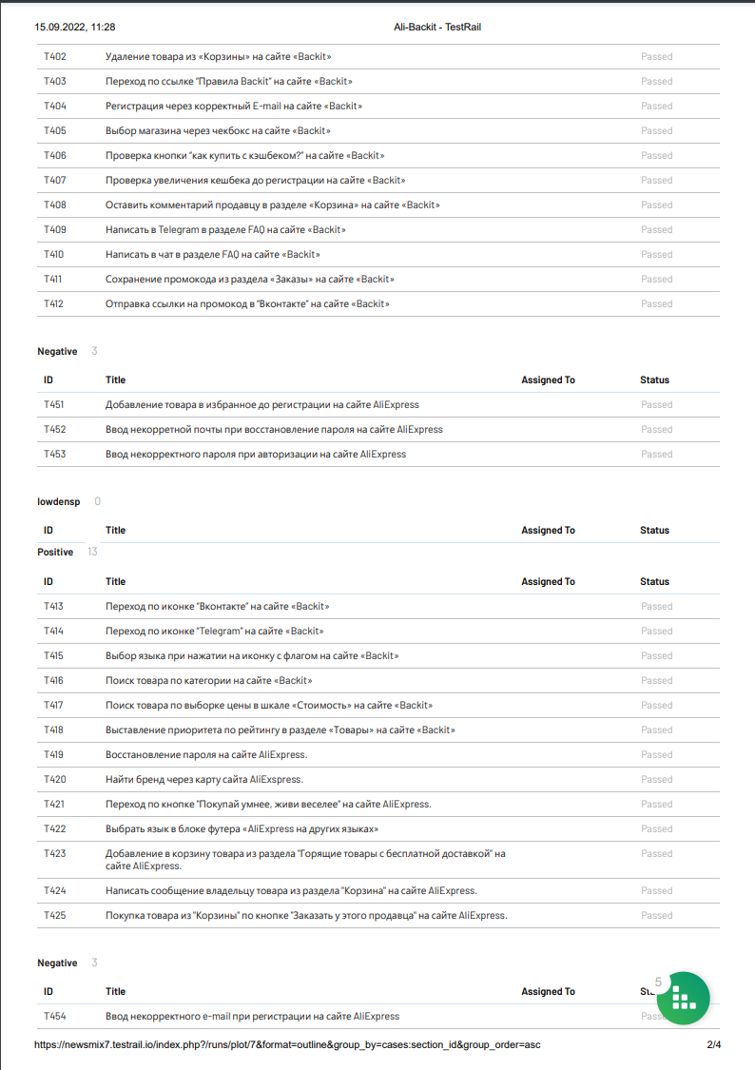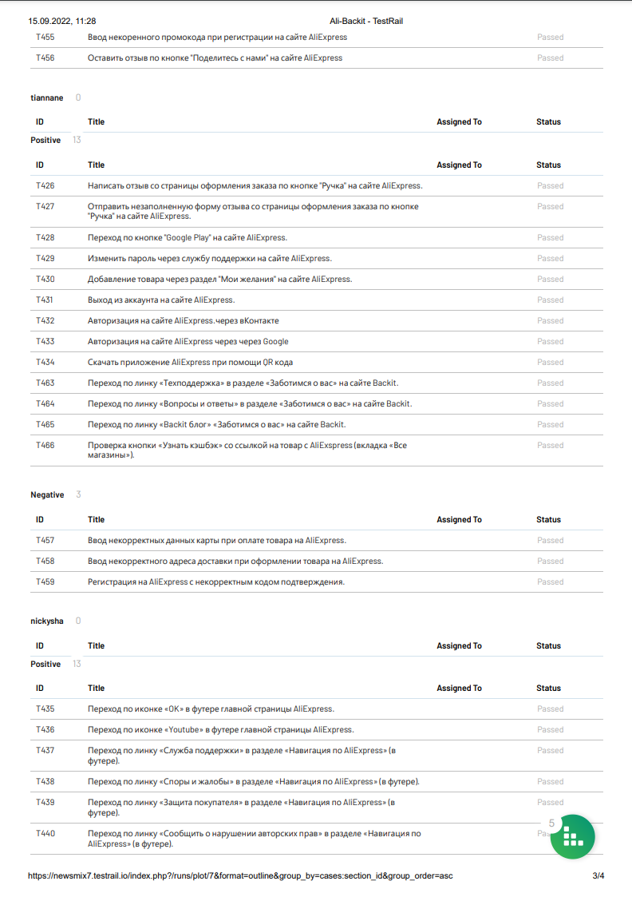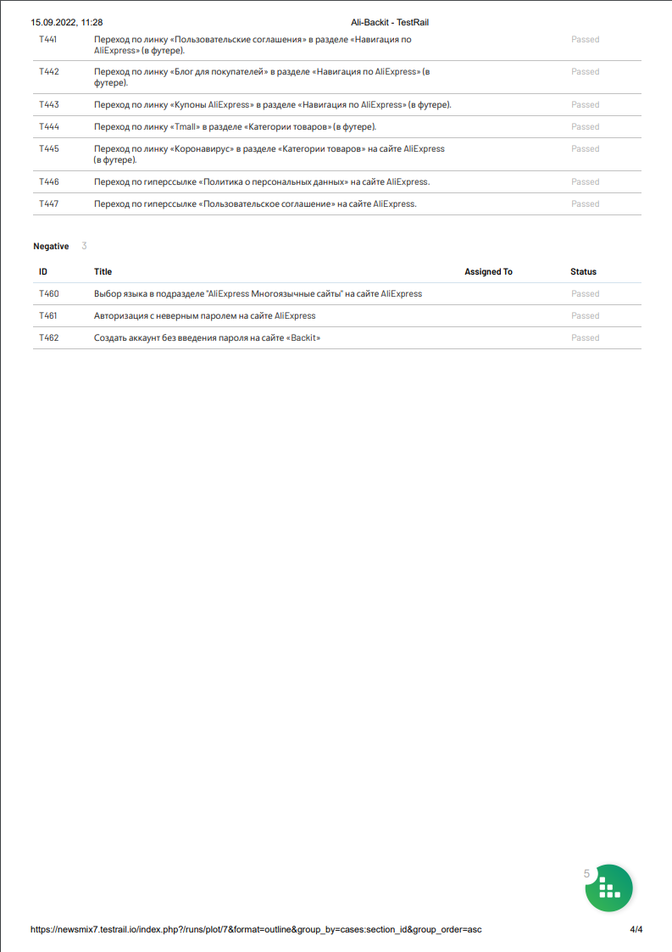

**Покрытие матрицы: 100%**

**Количество проведенных тестов/статус:**

* Проведено тестирований: **80/passed**
* Количество обнаруженных багов: **0**

**На данном этапе продукт к выпуску готов.**

**Резолюция:**

1. По результатам проведенной работы внедрение сайта <https://backit.me/ru/> рекомендовано.
2. По результатам проведенной работы внедрение сайта <https://aliexpress.ru/> рекомендовано.